Обсудили вопросы пожарной безопасности с жителями района Зюзино

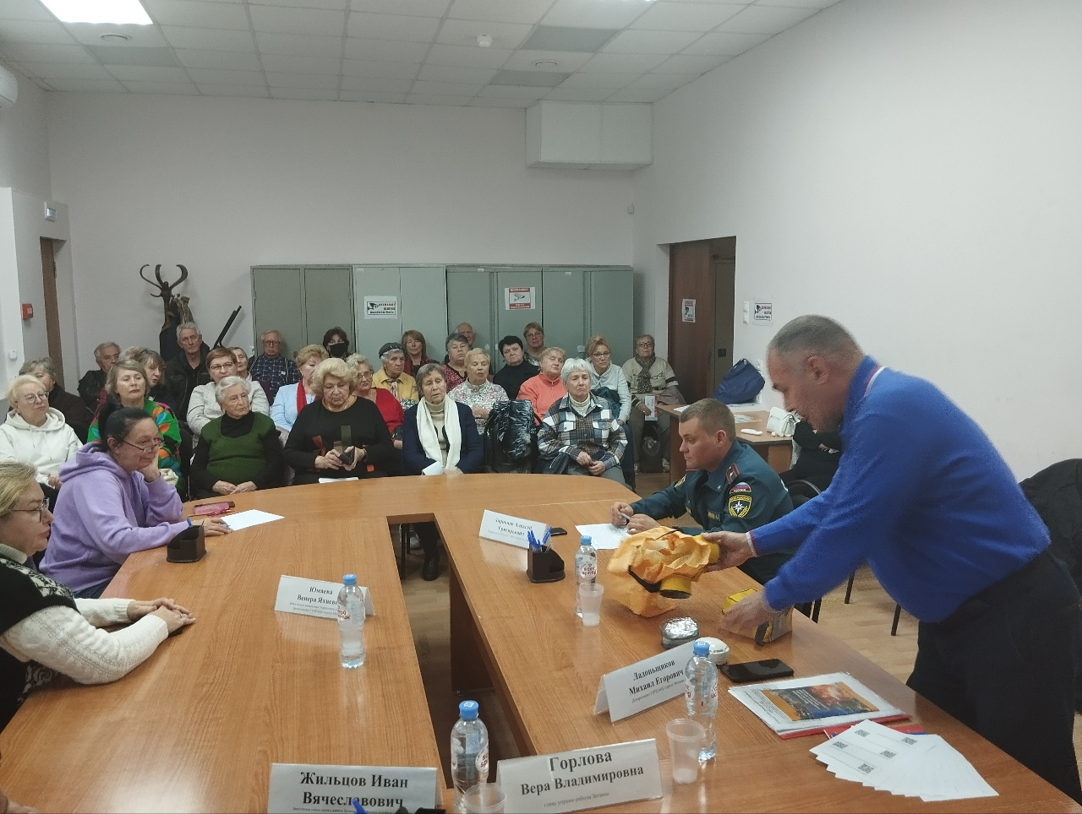

В течение года с населением Юго-Западного округа проводится профилактическая работа по пожарной безопасности в многоквартирных жилых домах. Профилактические мероприятия, организованные Управлением по ЮЗАО Департамента ГОЧСиПБ включают в себя обсуждение вопросов пожарной безопасности, вручение памяток и проведение экскурсий с демонстрацией пожарно-технического оборудования и специальной техники.

Одна из встреч специалистов пожарного дела и жителей Юго-Западного округа прошла в районе Зюзино, за круглым столом в помещении управы района, куда были приглашены общественные советники управы района, активисты районных общественных объединений, местные депутаты, председатели советов домов и другие активные жители.

Участников мероприятия поприветствовала глава управы района Зюзино Вера Владимировна Горлова, обратив внимание на важность обучения правилам пожарной безопасности.

Профессионалы профилактической работы, опираясь на статистические данные, доступно рассказали самую актуальную информацию по округу о причинах возникновения очагов пожаров, а затем подробно перечислили противопожарные меры, соблюдение которых точно спасло бы имущество и здоровье, пострадавших от пожара.

«Собравшиеся на встрече жители делятся потом полученными знаниями со своими близкими и родственниками, соседями и другими людьми, с которыми общаются. Благодаря этому просветительская работа, которую мы выполняем, охватывает все больше и больше людей», - отметила заместитель Управления по ЮЗАО Департамента ГОЧСиПБ Венера Юмаева.